Лабораторна робота №4
Багатокласова класифікація за допомогою нейромереж.

Войцеховський Вадим ПД-31
20.11.2025
2. ВІЗУАЛІЗАЦІЯ ДАНИХ

Приклади з датасету MNIST.
На рисунку нижче наведено випадкові зразки цифр з навчального набору даних MNIST (по 2 зразки на кожен клас):
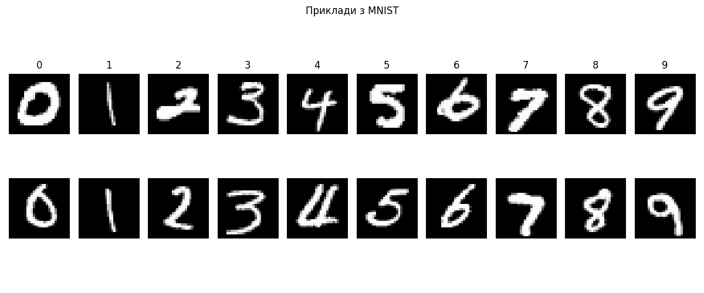

Власний тестовий набір даних.
Було створено набір з 45 рукописних цифр. Зображення були попередньо оброблені:
- Переведення у відтінки сірого.
- Зміна розміру до 28*28 пікселів.
- Інверсія кольорів (білий текст на чорному фоні) та бінаризація
(поріг Otsu).
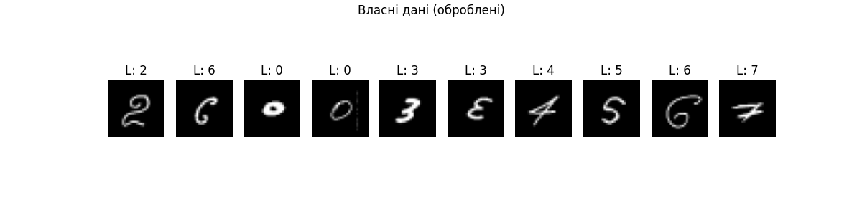

ПЕРША ЧАСТИНА ПРОГРАМИ

3. БАГАТОШАРОВА НЕЙРОННА МЕРЕЖА (MLP)

Архітектура моделі.
Використано повнозв’язну мережу:
- Input: flatten (28*28 784)
- Hidden: dense (128 нейронів, activation='relu')
- Output: dense (10 нейронів, activation='softmax')

Результати на власному наборі.
Точність моделі: 37.78%

Матриця плутанини (MLP)
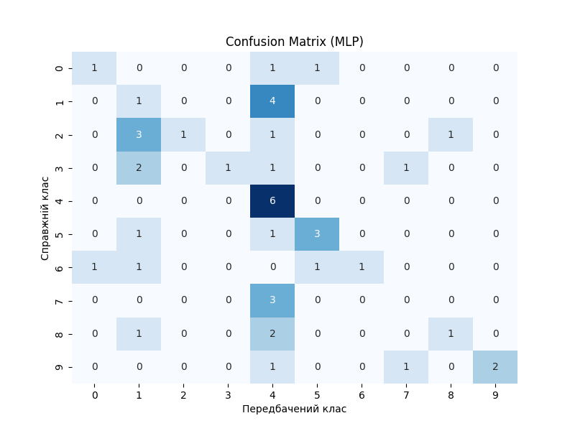

Аналіз матриці плутанини (MLP).
Звіт класифікації для Confusion Matrix (MLP)
precision recall f1-score support
0 0.50 0.33 0.40 3
1 0.11 0.20 0.14 5
2 1.00 0.17 0.29 6
3 1.00 0.20 0.33 5
4 0.30 1.00 0.46 6
5 0.60 0.60 0.60 5
6 1.00 0.25 0.40 4
7 0.00 0.00 0.00 3
8 0.50 0.25 0.33 4
9 1.00 0.50 0.67 4

accuracy 0.38 45
macro avg 0.60 0.35 0.36 45
weighted avg 0.62 0.38 0.37 45

Дивлячись на цю таблицю, можна зробити висновок, що присутня низька точність MLP порівняно з LeNet і це пояснюється тим, що повнозв’язна мережа чутлива до зміщення зображення. Якщо цифра 1 у навчальній вибірці стоїть рівно по центру, а в даному рукописному варіанті вона зміщена на 3 пікселі вліво, для MLP це зовсім інші вхідні нейрони, і вона не бачить патерн. MLP не має інваріантності до зсуву.
У моделі MLP спостерігається плутанина між цифрами 4 та 9. Це пов’язано зі схожою геометрією верхньої частини цифри, а оскільки MLP порівнює «піксель-в-піксель», невеликий нахил або зміщення роблять вектори цих цифр дуже схожими для мережі. Цифра 7 не була правильно розпізнана жодного разу (recall = 0.00), модель її постійно плутає з іншими класами. Цифра 1 показала дуже низьку точність, що свідчить про масові помилкові спрацювання. MLP обробляє зображення як плоский вектор із 784 елементів, тому навіть незначне зміщення цифри на кілька пікселів повністю змінює вхідні дані для мережі. Повнозв’язна архітектура не враховує просторові зв'язки між пікселями, тому схожість геометричних форм. Weighted average показує precision 0.62 при accuracy 0.38, що вказує на дисбаланс між класами та непослідовну роботу моделі.
ДРУГА ЧАСТИНА ПРОГРАМИ

4. ЗГОРТКОВА НЕЙРОННА МЕРЕЖА (LENET)

Архітектура моделі.
Використано класичну архітектуру LeNet-5 адаптовану для Keras:
- Conv2D: 6 фільтрів 5*5, padding='same', ReLU
- AvgPooling2D: 2*2
- Conv2D: 16 фільтрів 5*5, padding='valid', ReLU
- AvgPooling2D: 2*2
- flatten dense (120) dense (84) output (10)

Результати на власному наборі.
Точність LeNet на тестовому наборі: 57.78%

Матриця плутанини (LeNet)
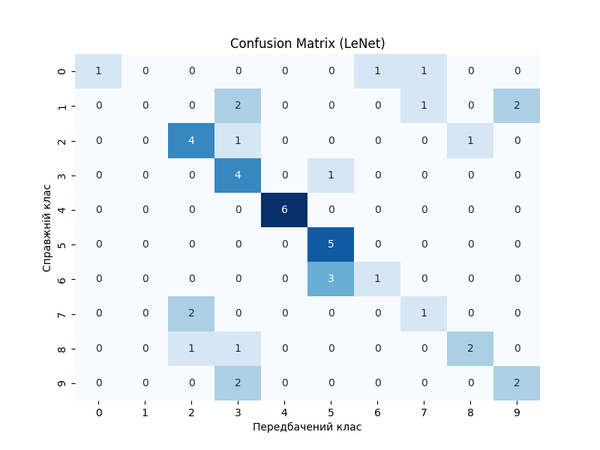
Аналіз матриці плутанини (LeNet).
Звіт класифікації для Confusion Matrix (LeNet):
precision recall f1-score support
0 1.00 0.33 0.50 3
1 0.00 0.00 0.00 5
2 0.57 0.67 0.62 6
3 0.40 0.80 0.53 5
4 1.00 1.00 1.00 6
5 0.56 1.00 0.71 5
6 0.50 0.25 0.33 4
7 0.33 0.33 0.33 3
8 0.67 0.50 0.57 4
9 0.50 0.50 0.50 4

accuracy 0.58 45
macro avg 0.55 0.54 0.51 45
weighted avg 0.55 0.58 0.53 45

Дивлячись на цю таблицю, можна сказати, що згорткова мережа показала кращий результат, оскільки операція згортки шукає локальні ознаки незалежно від їх точного положення на зображенні. Це дозволяє краще розпізнавати рукописні цифри, навіть якщо вони написані під нахилом або не ідеально центровані. Цифра 4 розпізнається ідеально. Цифра 5 має чудовий recall (1.00), хоча precision дещо нижча (0.56). Цифра 2 показує збалансовані результати (precision = 0.57, recall = 0.67). Загальна збалансованість покращилась: weighted avg для всіх метрик наближається до 0.55. Цифра 1 не розпізнається (recall = 0.00), можливо через нетиповий стиль написання у власному наборі. Цифри 6 та 7 мають низькі показники через схожість рукописного накреслення.
Попри покращення, точність 30% свідчить про проблему Domain Shift. Модель навчалася на MNIST, а тестувалася на фото, де можуть бути артефакти обробки, інша товщина ліній маркера або незвичний для датасету стиль написання цифри 7.

6. ЕКРАННІ ФОРМИ З РЕЗУЛЬТАТАМИ РОБОТИ ПРОГРАМИ
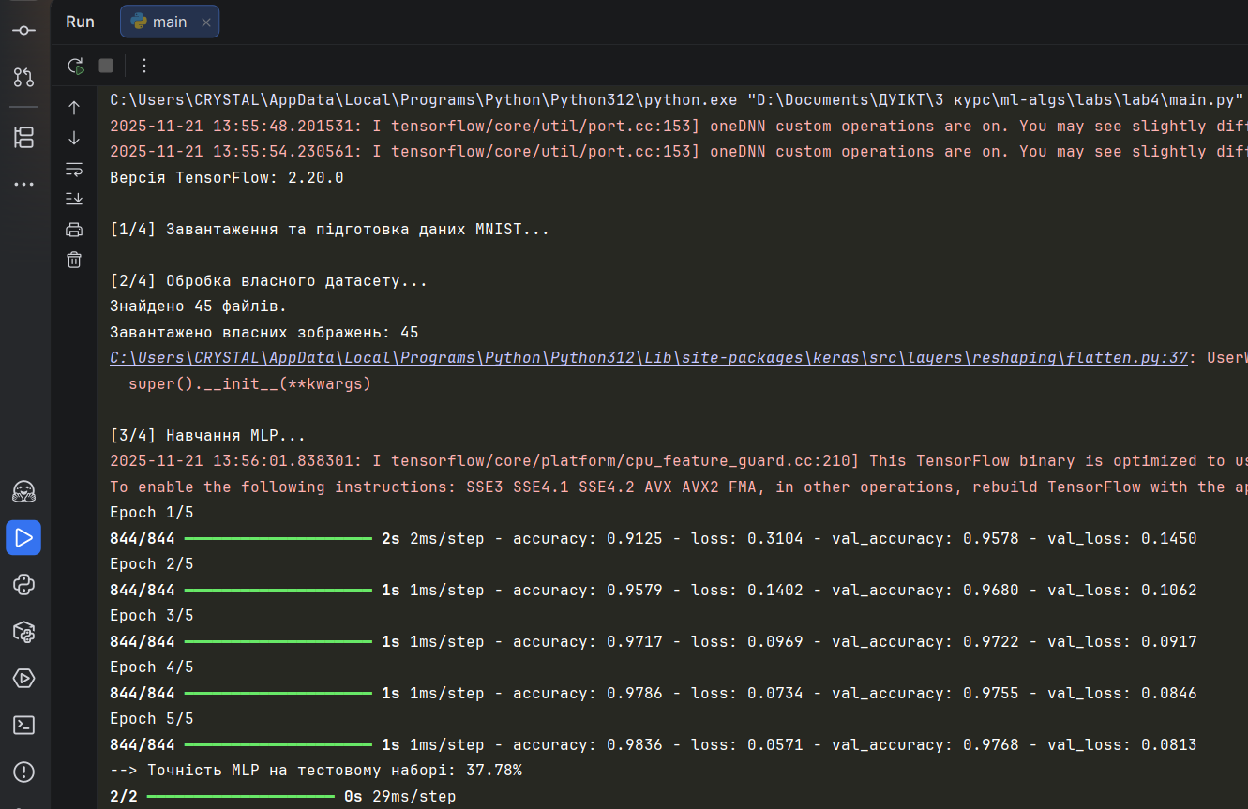
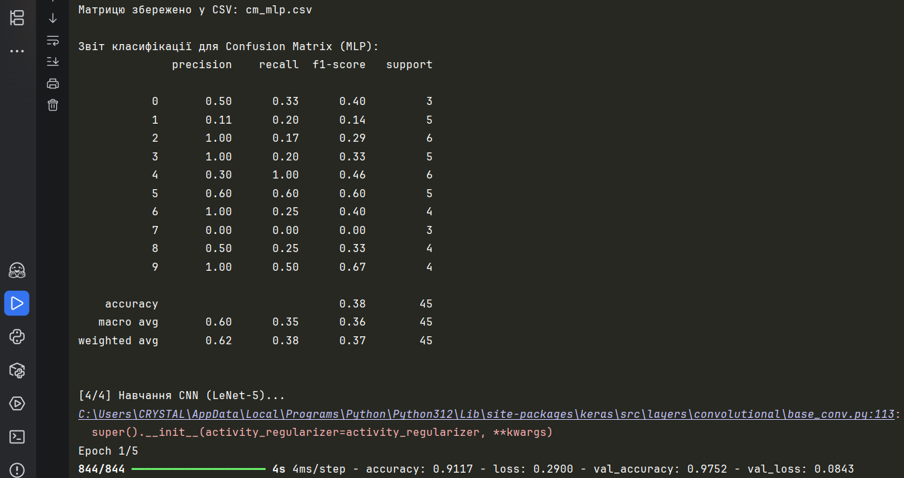
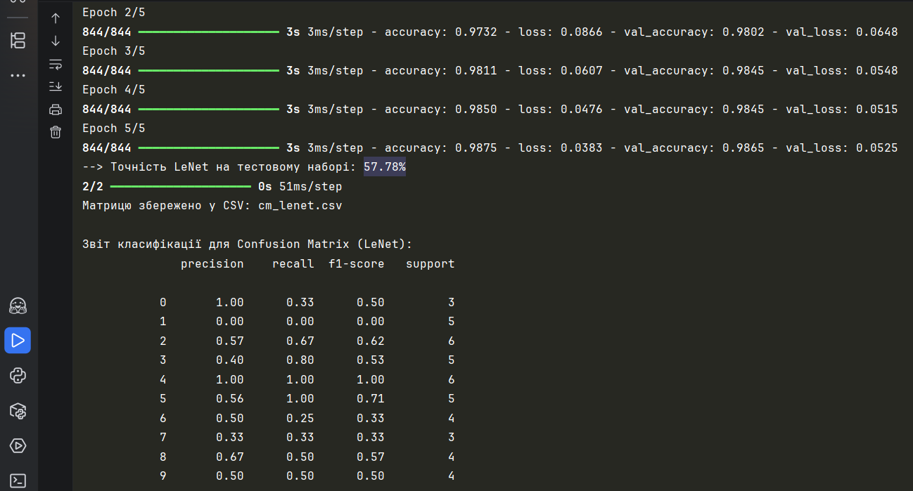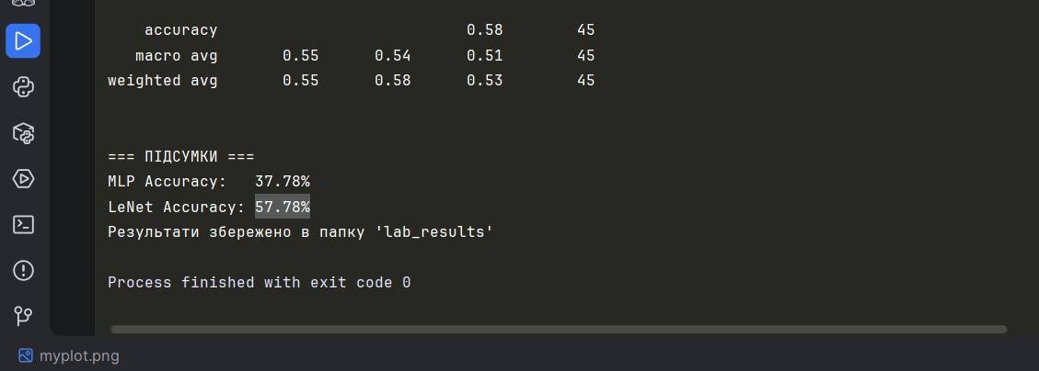

7. ЛІСТИНГ ПРОГРАМИ
main.py
import tensorflow as tf
from tensorflow.keras import layers, models, datasets, utils
import numpy as np
import matplotlib.pyplot as plt
import seaborn as sns
from sklearn.metrics import confusion_matrix, classification_report
import pandas as pd
import cv2
import os
import glob
from scipy import ndimage
import random
SEED = 42
os.environ['PYTHONHASHSEED'] = str(SEED)
random.seed(SEED)
np.random.seed(SEED)
tf.random.set_seed(SEED)
OUTPUT_DIR = 'lab_results'
if not os.path.exists(OUTPUT_DIR):
os.makedirs(OUTPUT_DIR)
print(f"Версія TensorFlow: {tf.__version__}")
print("\n[1/4] Завантаження та підготовка даних MNIST...")
(train_images, train_labels), (test_images, test_labels) = datasets.mnist.load_data()
train_images = train_images.astype('float32') / 255.0
test_images = test_images.astype('float32') / 255.0
train_labels_cat = utils.to_categorical(train_labels, 10)
test_labels_cat = utils.to_categorical(test_labels, 10)
train_images_cnn = train_images.reshape((train_images.shape[0], 28, 28, 1))
test_images_cnn = test_images.reshape((test_images.shape[0], 28, 28, 1))
def visualize_mnist_samples(images, labels, save_name="mnist_samples.png"):
plt.figure(figsize=(12, 5))
for i in range(10):
indices = np.where(labels == i)[0]
count = min(len(indices), 2)
random_indices = np.random.choice(indices, count, replace=False)
for j, idx in enumerate(random_indices):
ax = plt.subplot(2, 10, i + 1 + j * 10)
plt.imshow(images[idx], cmap='gray')
plt.axis('off')
if j == 0:
ax.set_title(str(i))
plt.suptitle("Приклади з MNIST")
plt.tight_layout()
plt.savefig(os.path.join(OUTPUT_DIR, save_name))
visualize_mnist_samples(train_images, train_labels)
print("\n[2/4] Обробка власного датасету...")
def get_best_shift(img):
cy, cx = ndimage.center_of_mass(img)
rows, cols = img.shape
shiftx = np.round(cols / 2.0 - cx).astype(int)
shifty = np.round(rows / 2.0 - cy).astype(int)
return shiftx, shifty
def shift(img, sx, sy):
rows, cols = img.shape
M = np.float32([[1, 0, sx], [0, 1, sy]])
shifted = cv2.warpAffine(img, M, (cols, rows))
return shifted
def process_custom_image(img_path):
img = cv2.imread(img_path, cv2.IMREAD_GRAYSCALE)
if img is None: return None
img = cv2.GaussianBlur(img, (5, 5), 0)
_, img_thresh = cv2.threshold(img, 0, 255, cv2.THRESH_BINARY_INV + cv2.THRESH_OTSU)
coords = cv2.findNonZero(img_thresh)
if coords is None: return None
x, y, w, h = cv2.boundingRect(coords)
pad = 10
img_thresh = img_thresh[max(0, y - pad):min(img_thresh.shape[0], y + h + pad),
max(0, x - pad):min(img_thresh.shape[1], x + w + pad)]
rows, cols = img_thresh.shape
if rows > cols:
factor = 20.0 / rows
rows = 20
cols = int(round(cols * factor))
else:
factor = 20.0 / cols
cols = 20
rows = int(round(rows * factor))
if cols == 0 or rows == 0: return None
img_thresh = cv2.resize(img_thresh, (cols, rows), interpolation=cv2.INTER_AREA)
new_img = np.zeros((28, 28), dtype=np.uint8)
start_row = (28 - rows) // 2
start_col = (28 - cols) // 2
new_img[start_row:start_row + rows, start_col:start_col + cols] = img_thresh
shiftx, shifty = get_best_shift(new_img)
shifted = shift(new_img, shiftx, shifty)
return shifted.astype('float32') / 255.0
def load_custom_dataset(folder_path='my_digits'):
custom_images = []
custom_labels = []
if not os.path.exists(folder_path):
print(f"УВАГА: Папка '{folder_path}' не знайдена. Створіть папку та додайте фото.")
return None, None
extensions = ['*.jpg', '*.jpeg', '*.png', '*.bmp']
files = []
for ext in extensions:
files.extend(glob.glob(os.path.join(folder_path, ext)))
print(f"Знайдено {len(files)} файлів.")
if not files: return None, None
for f in files:
try:
filename = os.path.basename(f)
if filename[0].isdigit():
label = int(filename[0])
img = process_custom_image(f)
if img is not None:
custom_images.append(img)
custom_labels.append(label)
except Exception as e:
print(f"Помилка файлу {f}: {e}")
if not custom_images: return None, None
return np.array(custom_images), np.array(custom_labels)
custom_x, custom_y = load_custom_dataset('my_digits')
has_custom = False
if custom_x is not None:
has_custom = True
print(f"Завантажено власних зображень: {len(custom_x)}")
plt.figure(figsize=(12, 3))
count = min(len(custom_x), 10)
for i in range(count):
plt.subplot(1, 10, i + 1)
plt.imshow(custom_x[i], cmap='gray')
plt.title(f"L: {custom_y[i]}")
plt.axis('off')
plt.suptitle("Власні дані (оброблені)")
plt.savefig(os.path.join(OUTPUT_DIR, "custom_data_viz.png"))
custom_x_cnn = custom_x.reshape((-1, 28, 28, 1))
custom_y_cat = utils.to_categorical(custom_y, 10)
else:
print("!!! Власні дані відсутні. Використовуємо частину MNIST !!!")
indices = np.random.choice(range(len(test_images)), 20, replace=False)
custom_x = test_images[indices]
custom_y = test_labels[indices]
custom_x_cnn = test_images_cnn[indices]
custom_y_cat = test_labels_cat[indices]
def analyze_results(model, x, y_true, title, filename_prefix):
preds = model.predict(x)
y_pred = np.argmax(preds, axis=1)
cm = confusion_matrix(y_true, y_pred)
csv_filename = f"{filename_prefix}.csv"
df_cm = pd.DataFrame(cm, index=range(10), columns=range(10))
df_cm.to_csv(os.path.join(OUTPUT_DIR, csv_filename))
print(f"Матрицю збережено у CSV: {csv_filename}")
plt.figure(figsize=(8, 6))
sns.heatmap(cm, annot=True, fmt='d', cmap='Blues', cbar=False)
plt.xlabel('Передбачений клас')
plt.ylabel('Справжній клас')
plt.title(title)
plt.savefig(os.path.join(OUTPUT_DIR, f"{filename_prefix}.png"))
plt.show()
print(f"\nЗвіт класифікації для {title}:")
labels_present = np.unique(np.concatenate((y_true, y_pred)))
print(classification_report(y_true, y_pred, labels=labels_present, zero_division=0))
print("\n[3/4] Навчання MLP...")
model_mlp = models.Sequential([
layers.Flatten(input_shape=(28, 28)),
layers.Dense(128, activation='relu'),
layers.Dense(10, activation='softmax')
])
model_mlp.compile(optimizer='adam', loss='categorical_crossentropy', metrics=['accuracy'])
history_mlp = model_mlp.fit(train_images, train_labels_cat,
epochs=5, batch_size=64, validation_split=0.1, verbose=1)
loss_mlp, acc_mlp = model_mlp.evaluate(custom_x, custom_y_cat, verbose=0)
print(f"--> Точність MLP на тестовому наборі: {acc_mlp:.2%}")
analyze_results(model_mlp, custom_x, custom_y, "Confusion Matrix (MLP)", "cm_mlp")
print("\n[4/4] Навчання CNN (LeNet-5)...")
model_lenet = models.Sequential([
layers.Conv2D(6, kernel_size=(5, 5), activation='relu', padding='same', input_shape=(28, 28, 1)),
layers.AveragePooling2D(pool_size=(2, 2), strides=2),
layers.Conv2D(16, kernel_size=(5, 5), activation='relu', padding='valid'),
layers.AveragePooling2D(pool_size=(2, 2), strides=2),
layers.Flatten(),
layers.Dense(120, activation='relu'),
layers.Dense(84, activation='relu'),
layers.Dense(10, activation='softmax')
])
model_lenet.compile(optimizer='adam', loss='categorical_crossentropy', metrics=['accuracy'])
history_lenet = model_lenet.fit(train_images_cnn, train_labels_cat,
epochs=5, batch_size=64, validation_split=0.1, verbose=1)
loss_lenet, acc_lenet = model_lenet.evaluate(custom_x_cnn, custom_y_cat, verbose=0)
print(f"--> Точність LeNet на тестовому наборі: {acc_lenet:.2%}")
analyze_results(model_lenet, custom_x_cnn, custom_y, "Confusion Matrix (LeNet)", "cm_lenet")
print("\n=== ПІДСУМКИ ===")
print(f"MLP Accuracy: {acc_mlp:.2%}")
print(f"LeNet Accuracy: {acc_lenet:.2%}")
print(f"Результати збережено в папку '{OUTPUT_DIR}'")

ВИСНОВКИ
У ході виконання лабораторної роботи було реалізовано та порівняно дві архітектури нейронних мереж для задачі багатокласової класифікації рукописних цифр:
- MLP (Multilayer Perceptron) - повнозв’язна мережа з одним прихованим шаром.
- LeNet-5 - класична згорткова нейронна мережа.

Результати, які вдалось досягти
LeNet показала результат у 2 рази кращий за MLP (57% проти 37%). Згорткові мережі значно ефективніші для обробки зображень завдяки здатності виявляти локальні ознаки та частковій інваріантності до просторових трансформацій. Обидві моделі зіткнулися з проблемою Domain Shift - різницею між навчальними даними (MNIST) та власним тестовим набором.
Для задач Computer Vision архітектура моделі має критичне значення - MLP непридатна для роботи з реальними зображеннями через відсутність інваріантності до зсувів. Для досягнення високої точності на власних даних необхідно доповнити навчальний набір схожими прикладами або застосувати техніки augmentation (обертання, зсув, масштабування). Навіть проста згорткова мережа (LeNet з 1989 року) суттєво перевершує сучасну повнозв'язну архітектуру на задачах розпізнавання образів

Рекомендації для покращення
- використання data augmentation для зменшення Domain Shift;
- збільшення глибини мережі (більше згорткових шарів);
- застосування dropout для регуляризації;
- fine-tuning моделі на невеликій кількості власних даних;
- використання сучасніших архітектур (ResNet, EfficientNet).

